Allein losgehen……

Ein Solo-Emmaus-Gang am Ostermontag 2021
(Text: Oliver Gußmann, Referent für das Thema Pilgern am Gottesdienst-Institut Nürnberg)

Das Corona-Virus macht es an Ostern 2021 unmöglich, gemeinsam Gottesdienste zu feiern oder in größerer Zahl zusammen unterwegs zu sein.
Du kannst aber auch allein draußen sein und am Ostermontag oder an einem anderen Tag nach Ostern den Weg der Emmaus-Jünger nachgehen. Bei diesem Vorschlag eines österlichen Spaziergangs kommt es nicht darauf an, dass Du auf einem bestimmten Weg läufst. Auch die Zeit und die Distanz sind nicht entscheidend. Du kannst ihn überall und immer gehen. Mit diesem Text und den Impulsen darin kannst du frei umgehen, der feste Rahmen bietet aber Sicherheit.
Für das Pilgern im Familienkreis oder in kleiner Gruppe gibt es einen Entwurf, den man sich hier http://www.gottesdienstinstitut.org/Passion-und-Ostern-in-Corona-Zeiten.htm oder auf www.pilgern-bayern.de herunterladen kann.

Wichtig für die Gesundheit aller ist, dass Du diesen Weg nur alleine oder im engen Familienkreis gehst. Wenn möglich im Grünen und nicht in der Stadt. Seid Ihr zu zweit, so lest die Texte, Meditationen und Gebete wechselseitig. Ziehe feste Schuhe an, nimm eine Flasche Wasser mit und ein Osterbrot oder ein anderes Stück Brot als Proviant. Starte an Deiner Haustüre.
Alle Pilger reden sich mit „Du“ an, so soll es auch der Einfachheit halber bei diesem Spaziergang sein.

Zur Vorbereitung:

Ein Rezept für Osterbrötchen

Zutaten: 21g (halbes Päckchen) frische Hefe, 200ml lauwarme Milch, 500 g Mehl, 50g Zucker, 1Tl Piment, 1Tl Zimt, 2 Eier, 75g Butter, 10g helle Rosinen, 1 Eigelb.
Geräte: Messbecher, Knethaken Rührgerät, Schüssel, Backblech mit Backpapier, Backpinsel.

Zubereitung: Löse die Hefe mit einer Prise Zucker in der warmen Milch auf. Verarbeite die Hefemilch mit Mehl, Zucker, Gewürzen, Eiern und Butter zu einem glatten Teig. Lass den Teig zugedeckt ruhen, bis er doppelt so groß aufgegangen ist. Knete die Rosinen unter den Teig (er schrumpft dabei wieder). Forme 12 Kugeln aus dem Teig und setze sie auf ein mit Backpapier ausgelegtem Blech. Schneide in jeden Teigling mit dem Messer ein tiefes Kreuz ein. Verrühre das Eigelb mit einem Esslöffel Wasser und bestreiche die Teigbrötchen damit. Lass sie noch mal 30 Minuten ruhen und aufgehen. Backe die Brötchen 20 Minuten im vorgeheizten Backofen bei 200 Grad Celsius (Umluft 175 Grad).

Am Beginn – Zuhause:

Brich mit einem Gebet auf:

Gott, mein Schöpfer,
ich breche auf an diesem österlichen Tag.
Manche Blumen beginnen schon zu blühen
und die Vögel singen.
Die Schöpfung erwacht.
Ich lese die Geschichte von der Auferstehung Jesu.
So wie Jesus sich mit seinen Jüngern auf den Weg gemacht hat,
so mache auch ich mich heute auf den Weg.
So bitte ich Dich, Gott:
Begleite meine Schritte, Gebete und Gedanken.
Segne meinen Weg.
Du lässt mich aufatmen!
Dir sei Lob und Dank!
Amen.

Wie es Dir geht

Gehe eine Wegstrecke in der Landschaft bis Du zu einem Punkt kommst (Parkbank / im Wald), an dem Du ungestört bist und Ruhe erfährst. Dort lausche eine Zeit lang den Geräuschen, die Du wahrnimmst.

Achtsam beginnen

Stelle Dich aufrecht hin und achte auf deinen Atem, dein Ein- und Ausatmen...
Spüre den Boden unter deinen Füßen: Du stehst auf festem Grund...
Nun betrachte Deine Umgebung...
Nimm die Natur um Dich herum wahr: Was siehst Du? …. Gräser, … die Bäume, …den Himmel, …die Wolken … die Erde ...
Höre auf die Geräusche der Umgebung: Was hörst Du?... die Vögel…den Wind in den Zweigen…

Dann lies die Geschichte von den beiden Jüngern, die von Jerusalem nach Emmaus gehen:

Und siehe, zwei von ihnen gingen an demselben Tage in ein Dorf, das war von Jerusalem etwa zwei Wegstunden entfernt; dessen Name ist Emmaus. Und sie redeten miteinander von allen diesen Geschichten. Und es geschah, als sie so redeten und sich miteinander besprachen, da nahte sich Jesus selbst und ging mit ihnen. Aber ihre Augen wurden gehalten, dass sie ihn nicht erkannten.
Er sprach aber zu ihnen:
„Was sind das für Dinge, die ihr miteinander verhandelt unterwegs?“
Da blieben sie traurig stehen. Und der eine, mit Namen Kleopas, antwortete und sprach zu ihm:
„Bist du der Einzige unter den Fremden in Jerusalem, der nicht weiß, was in diesen Tagen dort geschehen ist?“
Und er sprach zu ihnen: „Was denn?“
Sie aber sprachen zu ihm:
„Das mit Jesus von Nazareth, der ein Prophet war, mächtig in Taten und Worten vor Gott und allem Volk; wie ihn unsere Hohenpriester und Oberen zur Todesstrafe überantwortet und gekreuzigt haben. Wir aber hofften, er sei es, der Israel erlösen werde. Und über das alles ist heute der dritte Tag, dass dies geschehen ist. Auch haben uns erschreckt einige Frauen aus unserer Mitte, die sind früh bei dem Grab gewesen, haben seinen Leib nicht gefunden, kommen und sagen, sie haben eine Erscheinung von Engeln gesehen, die sagen, er lebe. Und einige von uns gingen hin zum Grab und fanden's so, wie die Frauen sagten; aber ihn sahen sie nicht.“
(Lukasevangelium 24,13–24)

Hebe nun einen Stein vom Boden auf als Zeichen für deine Sorgen oder was Dich gerade bedrückt.
Befühle den Stein. Wie fühlt er sich an? Hat er Ecken und Kanten? Ist er glatt oder rau?
Überlege Dir im Weitergehen, was Dir Sorgen oder Schmerzen bereitet, wo Du verletzt bist oder worüber Du trauerst.
(Seid ihr zu zweit, so geht eine Weile, etwa eine Viertelstunde, im Schweigen nebeneinander. Dann könnt Ihr auch miteinander über das sprechen, was Euch bewegt oder was der Stein bedeuten könnte.)
Danach sprich ein Gebet wie dieses:

Gebet
Barmherziger Gott,
mir ist das Herz schwer,
meine Freunde und Verwandten darf ich nicht besuchen.
In der Gemeinde dürfen wir uns nur aus der Ferne sehen.
Ich habe Angst vor der Krankheit, die um sich greift.
Ich mache mir Sorgen um meinen Lebensunterhalt und
ob ich genügend Einkommen habe.
Ich spüre die Einsamkeit.
Mir fehlt die Nähe zu meinen Mitmenschen.
Lass diese Zeit bald vorübergehen.
Amen.

Da wurden ihnen die Augen geöffnet

Behalte den Stein bei Dir und geh nun eine Weile den Weg weiter, am besten bis zu einem Brunnen mit frischem Wasser (z.B. Quelle, Bach, Friedhofsbrunnen mit Wasserhahn).
An einer ungestörten Stelle lies den zweiten Teil der Ostergeschichte:

Und er (Jesus) sprach zu ihnen:
„O ihr Toren, zu trägen Herzens, all dem zu glauben, was die Propheten geredet haben!
Musste nicht der Christus dies erleiden und in seine Herrlichkeit eingehen?“
Und er fing an bei Mose und allen Propheten und legte ihnen aus, was in der ganzen Schrift von ihm gesagt war.
Und sie kamen nahe an das Dorf, wo sie hingingen. Und er stellte sich, als wollte er weitergehen. Und sie nötigten ihn und sprachen:
„Bleibe bei uns; denn es will Abend werden und der Tag hat sich geneigt.“
Und er ging hinein, bei ihnen zu bleiben.
Und es geschah, als er mit ihnen zu Tisch saß, nahm er das Brot, dankte, brach's und gab's ihnen. Da wurden ihre Augen geöffnet und sie erkannten ihn. Und er verschwand vor ihnen.
(Lukasevangelium 24,25–31)

Im Piemont (Italien) laufen die Menschen beim ersten Osterläuten zum Dorfbrunnen, um ihre Augen auszuwaschen. Sie waschen die Augen als Zeichen, dass uns die Augen aufgetan werden.

Wenn Du magst: Benetze deine Augenlider mit dem frischen Wasser des Brunnens. Oder nimm das Wasser aus der Flasche, die Du mitgebracht hast.
Du kannst dabei ein Kreuzzeichen auf die Augenlider machen und dazu im Stillen oder leise sagen: „Öffne meine Augen“!

Gehe dann weiter.
Nach zwanzig oder dreißig Minuten halte an und betrachte das nachfolgende Bild.

Das Auferstehungsbild

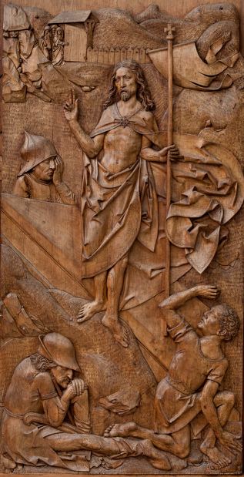
Bild: Auferstehung, Altarrelief Tilman Riemenschneider, St.Peter und Paul, Detwang bei Rothenburg o.d.T. © Kirchengemeinde Detwang
Betrachte dieses Schnitzbild von Tilman Riemenschneider: Es zeigt die Auferstehung Jesu. Es befindet sich auf dem rechten Flügel des Heilig-Kreuz-Altars in der Detwanger St.-Peter-und-Pauls-Kirche unweit von Rothenburg ob der Tauber. Du siehst an der Gestalt Jesu, wie er sich hat verwunden lassen. Noch in der Auferstehung trägt er die Wundmale, die ihm die römischen Soldaten zugefügt hatten, als sie ihn ans Kreuz nagelten.
Es kann sein, dass Dich das an Deine eigenen Schmerzen erinnert:
- Welches Ereignis hat Dir Wunden zugefügt?
- Was nagt an Deiner Seele?
- Worüber bist Du noch nicht hinweg?
Für Jesus auf dem Bild ist die Furcht vor dem Sterben in diesem Moment vorüber, das Leiden im Sterben und der Tod auch. Jesus steht vor dem Grab. In ganz aufrechter Haltung. Er hat den Tod überstanden und das Grab hinter sich gelassen. Ein sanfter Wind bläst sein Gewand zur Seite. Du siehst, wie Jesus einen Stab in der Hand hält. Eine Siegesfahne ist daran befestigt. Gott hat dem Tod nicht das letzte Wort gelassen, sondern seinen geliebten Sohn daraus errettet. Jesus stützt sich auf diesen Sieg. Paulus schreibt zur Auferstehung Jesu, dass dieser Sieg auch uns gehört:
„Gott sei Dank, der uns den Sieg gibt durch unseren Herrn Jesus Christus!“
Du kannst es sehen und wahrnehmen, weil der auferstandene Jesus Dich mit seiner rechten Hand segnet und Dir Gottes Güte für Dein Leben zuspricht:
„Gott segnet Dich. Gerade da, wo Du tief in Deinem Leiden steckst!“
Die Botschaft Jesu für Dich an seinem Auferstehungstag ist Segen. Mag sein, dass es Dir schwerfällt, das zu glauben oder für Dich zu akzeptieren.
Den Wächtern am Grab scheint es ebenso zu gehen:
Vorne sitzt einer, der noch schläft.
Hinter dem Grab ist einer, der sich ungläubig die Augen reibt.
Und einer läuft weg.
Bleibe Du noch ein wenig stehen.
Wenn Du möchtest, singe oder sprich für Dich
das Lied von der Auferstehung Christi:

„Christ ist erstanden von der Marter alle;
Des soll‘n wir alle froh sein,
Christ will unser Trost sein. Kyrie-eleis.
Wär er nicht erstanden,
so wär die Welt vergangen;
seit dass er erstanden ist,
so lob‘n wir den Vater Jesu Christ. Kyrie-eleis.
Halleluja, Halleluja, Halleluja!
Des soll‘n wir alle froh sein
Christ will unser Trost sein. Kyrie-eleis.“

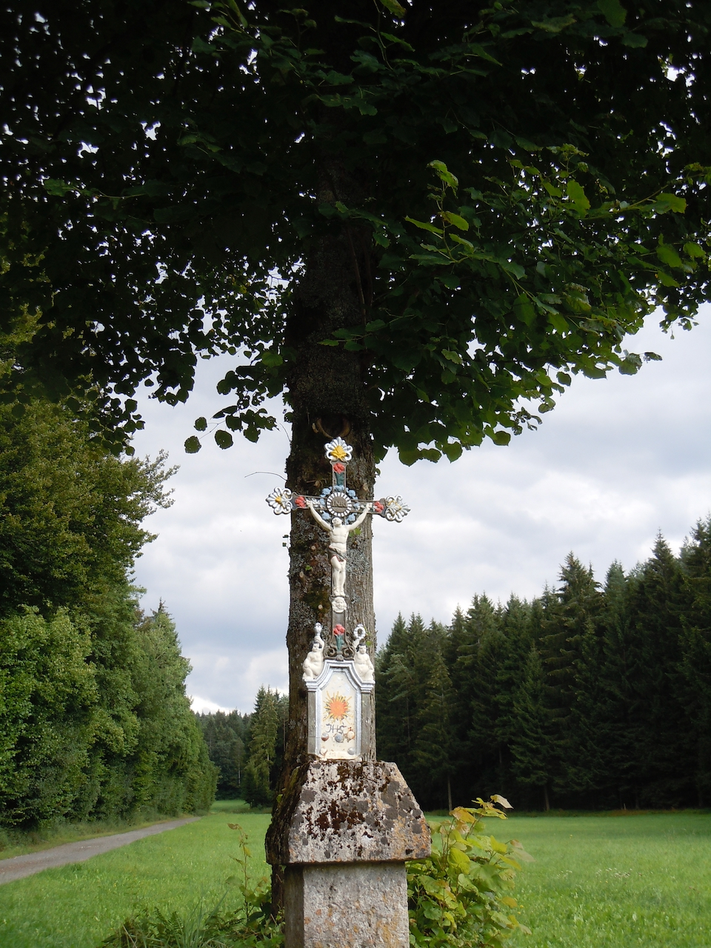
Foto: Oliver Gußmann

Rückweg

Gehe nun wieder nach Hause zurück. Lege auf halbem Weg eine Pause ein und lies an einer ungestörten Stelle den dritten Teil der Ostergeschichte:

Und sie sprachen untereinander:
„Brannte nicht unser Herz in uns, als er mit uns redete auf dem Wege und uns die Schrift öffnete?“
Und sie standen auf zu derselben Stunde, kehrten zurück nach Jerusalem und fanden die Elf versammelt und die bei ihnen waren, die sprachen:
„Der Herr ist wahrhaftig auferstanden und dem Simon erschienen.“
Und sie erzählten ihnen, was auf dem Wege geschehen war und wie er von ihnen erkannt wurde, als er das Brot brach.
(Lukasevangelium 24,31–35)

Wenn Du möchtest, iss nun Dein Osterbrot.
Sprich vorher ein Dankgebet, zum Beispiel dieses:
„Gepriesen bist du, Herr, unser Gott, König der Welt,
der du das Brot aus der Erde hervorbringst.“
Stelle Dir vor, dass es Jesus auseinanderbricht und
es mit Dir teilt.

Gehe nun weiter und suche in der Schöpfung
nach einem Zeichen, wo Gott mit seiner Schöpferkraft
etwas aufbrechen lässt: eine Knospe, einen Zweig mit Trieben,
oder etwas anderes, was Dir auffällt.
Nimm es, wenn möglich, mit nach Hause als Erinnerung an den Weg.

Heimkehr

Wenn Du wieder daheim bist, kannst Du folgendes Gebet vor oder kurz nach der Ankunft beten:

Gebet
Gott,
ich danke Dir, dass Du mich sicher wieder nach Hause begleitet hast
auf meinem kleinen Pilgerweg.
Du hast mich und mein Leben hineingenommen
in die Auferstehung Jesu.
Stärke mein Vertrauen auf Dich.
Gehe weiter mit mir auf dem Weg und zum Ziel meines Lebens.
Danke, dass ich zu Dir gehöre im Leben und im Sterben.
Amen.

Bete laut oder leise für Dich das Vaterunser:

Vater unser im Himmel,
geheiligt werde dein Name.
Dein Reich komme.
Dein Wille geschehe
wie im Himmel, so auf Erden.
Unser tägliches Brot gib uns heute.
Und vergib uns unsere Schuld,
wie auch wir vergeben
unseren Schuldigern.
Und führe uns nicht in Versuchung,
sondern erlöse uns von dem Bösen,
denn dein ist das Reich und die Kraft
und die Herrlichkeit in Ewigkeit.
Amen.

Bitte Gott zum Schluss um seinen Segen:

Segen
Gott,
segne mich und behüte mich,
gib mir deinen Frieden.
Amen.

Wie geht es weiter?

Lege Deinen Stein und Deinen Zweig bzw. die Knospe nebeneinander an eine gut sichtbare Stelle in deinem Haus zur Erinnerung an diesen Tag.

„Der Herr ist auferstanden. Er ist wahrhaftig auferstanden.“
So begrüßt man sich seit alter Zeit an Jesu Auferstehungstag.
So sind die Emmaus-Jünger von den anderen Jüngerinnen und Jüngern Jesu begrüßt worden, als sie sie besuchten.

Wenn Du magst, rufe jetzt jemanden an, und wünsche ihm/ihr ein frohes Osterfest!
Dr. Oliver Gußmann
© Gottesdienst-Institut der Evangelisch-Lutherischen Kirche in Bayern, shop.gottesdienstinstitut.org
www.pilgern-bayern.de

